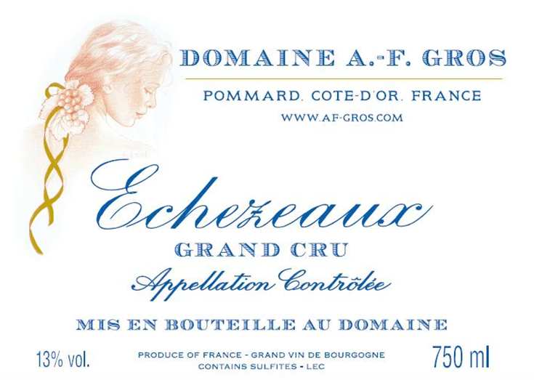

Domaine A.F Gros Echezeaux

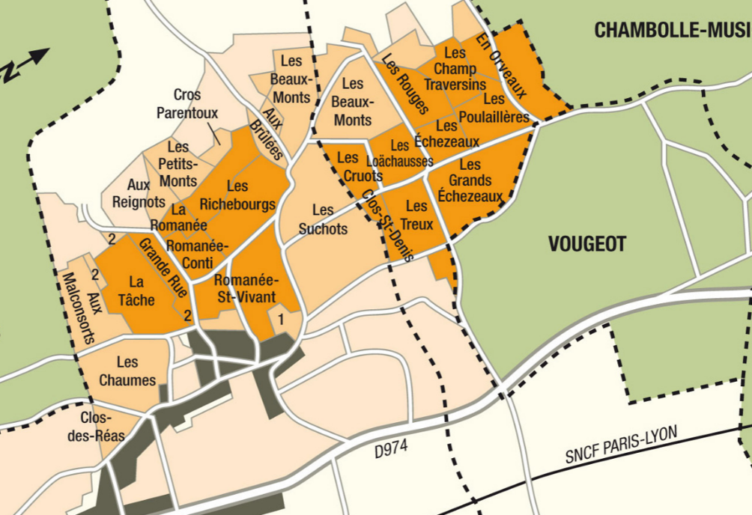
100% Pinot Noir

Notre vignoble de 0,533 ha a plus de 100 ans et est situé dans les « Loachauses ».

La gestion traditionnelle du vignoble repose sur des principes de durabilité.
Nous pratiquons une taille sélective, un effeuillage optimisé, des vendanges en vert si nécessaire et un labourage des sols avec un cheval.

Aucun CMR (cancérigène, mutagène ou toxique pour la reproduction) n'est utilisé dans le vignoble.

Vendanges 100% manuelles.
Winemaking
La fermentation démarre 24h après l'encuvage et dure 10 à 12 jours.
50% de grappes entières. A partir de 2020, plus de pigeage, mais seulement un léger foulage en fin de fermentation pour répartir le sucre contenu dans les baies des grappes entières. Pendant la fermentation, 2 à 3 remontages quotidiens, et 1 délestage quotidien.
La fermentation malolactique se fait en barriques.
Elevage : Les vins sont élevés entre 12 et 18 mois en fûts de chêne français. Les chênes proviennent principalement des forêts du Chatillonais et de Fontainebleau. L'élevage dure 15 à 18 mois - 50% en barriques neuves.
Tasting notes

Couleur rubis profond, avec des nuances plus foncées de magenta et de pourpre. Son bouquet évoque des notes animales, d'épices, de sous-bois et de pruneau, évoluant avec l'âge vers le musc, le cuir, la fourrure et le champignon. Dans sa jeunesse, ses arômes évoquent la rose, la violette et la cerise fraîche. La texture dense et le grain serré de ces vins s'épanouissent pleinement après 6 à 10 ans de cave.

